| http://www.duoc.cl/sites/default/files/logo_summit_0.png |
| --- |
| Especificación de Requerimientos del Software |
| *Proyecto: MOTIV8* |
|  |
| **Revisión*: [99.99]*** |
| **[fecha 29/08/2025]** |

| **ISO/EIC/IEEE 29148 de Ingeniería de Requisitos** |
| --- |

**Tabla de Contenidos**

**Contenido**

**Ficha del documento 4**

**1. Introducción 5**

1.1. Propósito del Documento 5

1.2. Ámbito del Sistema 5

1.3. Definiciones, Acronimos y Abreviaturas 5

*1.3.1. Perspectiva del producto 5*

*1.3.2. Funciones del producto 5*

*1.3.3. Características del usuario 5*

*1.3.4. Limitaciones 5*

**1.4. Referencias 5**

**1.5. Visión General del Documento 5**

**2. Descripción General 6**

2.1. Perspectiva del Producto 6

2.2. Funciones del Producto 6

2.3. Características de los usuarios 6

2.4. Restricciones 6

2.5. Suposiciones y Dependencias 6

2.6. Requisitos Futuros 7

**3. Requisitos Específicos 7**

3.1. Requisitos de las Interfaces 8

3.1.1. Interfaces de Usuario 8

3.1.2. Interfaces de Hardware 8

3.1.3. Interfaces de Software 8

*3.1.4. Interfaces de Comunicación 8*

3.2. Requisitos Funcionales 9

3.3. Requisitos no Funcionales 9

*3.3.1. Requisitos de Rendimiento 9*

*3.3.2. Seguridad 9*

*3.3.3. Fiabilidad 9*

*3.3.4. Disponibilidad 10*

*3.3.5. Mantenibilidad 10*

*3.3.6. Portabilidad 10*

3.4. Otros requisitos 10

3.5. Requisitos de Base de Datos Lógica. 10

**4. Propuesta de Planificación 11**

4.1. Descripción general acerca de la planificación 11

*4.1.1. Definición del Equipo de Trabajo 11*

*4.1.2. Definición de Actividades principales del Proyecto 11*

*4.1.3. Diagrama EDT 12*

*4.1.4. Carta Gantt 13*

*4.1.5. Resumen de Costos del Desarrollo del Proyecto 13*

4.2. Plan de control de Cambio 13

**5. Anexos 14**

**Ficha del documento**

| **Fecha** | **Revisión** | **Autor** | **Modificación** |
| --- | --- | --- | --- |
| *22/09/2025* | *1.0* | *Tomás Paz de la Vega* | *N/A* |
|  |  |  |  |

1. **Introducción**

La presente ERS define los requisitos del sistema **MOTIV8**, una aplicación móvil gamificada que fomenta la actividad física (inicialmente running y cycling) mediante objetivos y misiones diarias, rankings, recompensas y funciones sociales (equipos y clubes), promoviendo competencia sana y adherencia al ejercicio

* 1. **Propósito del Documento**

El propósito de este documento es definir de manera formal los **requisitos del software** para la aplicación móvil **“MOTIV8”** (nombre tentativo), que busca motivar a las nuevas generaciones a practicar actividad física a través de **misiones diarias, gamificación, recompensas y competencia sana**.

Este documento está dirigido a:

* Equipo de desarrollo del software.
* Diseñadores de experiencia de usuario (UX/UI).
* Stakeholders y responsables del producto.
* Testers y equipo de aseguramiento de calidad.
  1. **Ámbito del Sistema**

**Nombre del sistema:** **MOVIT8**

**Descripción del sistema:**

* MOTIV8 es una aplicación móvil que permite a los usuarios participar en misiones deportivas diarias (running, cycling, patinaje, skate, entre otros), competir en rankings por zonas, formar equipos y clubes, y obtener recompensas virtuales (XP y monedas canjeables por cosméticos).

**Lo que el sistema hará:**

* Asignará misiones diarias personalizadas.
* Registrará la actividad física del usuario mediante conectividad con strava.
* Mantendrá rankings individuales y por clubes.
* Gestionará recompensas y progresión gamificada.
* Permitirá la creación y participación en equipos y clubes deportivos.

**Lo que el sistema no hará:**

* No reemplazará dispositivos médicos ni ofrecerá diagnósticos de salud.
* No permitirá pagos de dinero real dentro del juego (solo monedas virtuales).
* No guardará directamente las rutas con geolocalización

**Beneficios, objetivos y metas:**

* Mejorar la motivación hacia la actividad física en jóvenes y adultos.
* Fomentar hábitos saludables y participación social.
* Combinar deporte y entretenimiento con mecánicas de juego.
* Crear una comunidad activa y competitiva de usuarios.
  1. **Definiciones, Acronimos y Abreviaturas**
* **ERS:** Especificación de Requisitos del Software.
* **XP (Experience Points):** Puntos de experiencia que representan el progreso del usuario.
* **Gamificación:** Aplicación de mecánicas de juego para motivar la participación en actividades.
* **Ranking/Zona:** Clasificación de usuarios basada en ubicación geográfica.
* **Clubes:** Grupos de usuarios que realizan misiones colectivas.
* **RUS:** *Requisito del Sistema* (del inglés *Requirement of the System*). Indica que se trata de un requisito formal del software.
* **UI**: *User Interface* (Interfaz de Usuario). Especifica que el requisito está relacionado con la interfaz que verá o usará el usuario.
* **RUS-HW**: Requisito del Sistema relacionado con Hardware.
* **RUS-SW**: Requisito del Sistema relacionado con Software.
* **RUS-COM**: Requisito del Sistema relacionado con Comunicación.
* **DEV**: Developer (Desarrollador)
* **Dev Front:** Desarrollador Frontend (parte visual y de interacción de la aplicación).
* **Dev Back:** Desarrollador Backend (lógica del servidor, base de datos, APIs).
* **Dev Team**: Equipo de desarrolladores (cuando trabajan en conjunto en una fase o sprint).
* **PM:** Product Manager
* **UX:** User Experience
* **UI:** User Interface
  + 1. **Perspectiva del producto**
* La aplicación será desarrollada como app web
* Se integrará con Strava para registrar la actividad física.
* Permitirá interacción social mediante equipos, clubes y tablas de clasificación.

* + 1. **Funciones del producto**
* Registro e inicio de sesión de usuarios.
* Asignación de misiones diarias personalizadas.
* Sistema de rankings y estadísticas individuales y por equipos.
* Gestión de recompensas virtuales (XP, monedas, cosméticos).
* Creación y administración de equipos y clubes deportivos.
  1. **Visión General del Documento**

1. **Descripción General**
   1. **Perspectiva del Producto**

MOTIV8 es una aplicación móvil gamificada que integra actividad física, competencia sana y socialización. Se desarrollará como una app web, utilizando Strava para registrar la actividad física del usuario.

* El sistema se integra con mapas urbanos para definir zonas de misión y rankings locales.
* Permitirá la interacción entre usuarios mediante equipos y clubes, fomentando la colaboración y la competencia.
* La aplicación funcionará de manera autónoma, aunque requerirá conexión a internet para sincronización y tablas de clasificación.

MOTIV8 no reemplaza dispositivos médicos, ni ofrecerá diagnósticos de salud, sino que se centra en motivación y seguimiento de la actividad física de manera lúdica.

* 1. **Funciones del Producto**

Entre las funciones principales se incluyen:

* Registro y autenticación de usuarios.
* Asignación de misiones diarias personalizadas según deporte, nivel y ubicación.
* Ranking y estadísticas individuales y por zonas geográficas.
* Sistema de recompensas: XP, monedas virtuales, cosméticos y logros.
* Gestión de equipos y clubes: creación, unión y misiones cooperativas.
* Notificaciones y recordatorios para motivar la actividad diaria.
* Visualización del progreso mediante estadísticas y logros personales y colectivos.
  1. **Características de los usuarios**

Los usuarios de MOTIV8 se caracterizan por:

* Jóvenes y adultos interesados en actividad física y hábitos saludables.
* Usuarios con niveles variados de experiencia deportiva: desde principiantes hasta avanzados.
* Interés en juegos, recompensas y desafíos sociales.

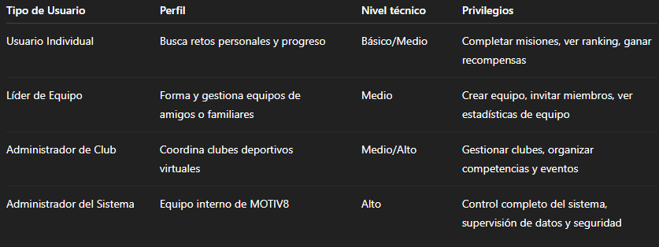

* 1. **Restricciones**

Se identifican las siguientes limitaciones:

* **Políticas de la empresa:** Cumplir con normas de privacidad y protección de datos.
* **Limitaciones de hardware:** Requiere smartphones con GPS y sensores de movimiento.
* **Interfaces con otras aplicaciones:** Integración futura con redes sociales y wearables.
* **Operaciones paralelas:** Sincronización de rankings y progreso sin afectar la experiencia del usuario.
* **Funciones de auditoría y control:** Registro de misiones completadas, actividad de usuario y errores.
* **Lenguajes de programación:** HTML (CSS, JAVASCRIPT), SQL (Base de Datos).
* **Protocolos de comunicación:** HTTPS seguro para intercambio de datos.
* **Criticidad de la aplicación:** Alta en términos de disponibilidad y consistencia de datos.
* **Consideraciones de seguridad:** Protección de datos personales, autenticación segura y cifrado de información sensible.
* **Uso de Strava:** Se requiere de una cuenta de Strava para guardar los recorridos.
  1. **Suposiciones y Dependencias**
* Se asume que los usuarios cuentan con **dispositivos móviles compatibles** y conexión a internet.
* Se asume que los sensores de GPS y movimiento funcionan correctamente para registrar la actividad.
* Cambios en la tecnología de los sistemas operativos o en las políticas de privacidad podrían requerir ajustes en los requisitos del software.
* Servidor de respuesta inmediata.
* Compatibilidad con Strava

1. **Requisitos Específicos**

* 1. **Requisitos de las Interfaces**
     1. **Interfaces de Usuario**

**RUS-UI-01:** La aplicación debe permitir registro e inicio de sesión mediante correo electrónico, número de teléfono o redes sociales.

**RUS-UI-02:** Debe mostrar el tablero de misiones diarias con progreso y recompensas visibles.

**RUS-UI-03:** Debe permitir visualización de rankings individuales, por zona y por clubes.

**RUS-UI-04:** La interfaz debe mostrar notificaciones y recordatorios de misiones pendientes.

**RUS-UI-05:** Debe permitir creación, unión y gestión de equipos y clubes.

**RUS-UI-06:** El diseño debe ser responsive y usable en smartphones con resolución mínima de 720x1280 px.

* + 1. **Interfaces de Hardware**

**RUS-HW-01:** La aplicación debe integrarse con GPS y sensores de movimiento del dispositivo para registrar actividades.

**RUS-HW-02:** Debe poder ejecutarse en dispositivos con mínimo 2GB RAM y Android 11 o iOS 15.

* + 1. **Interfaces de Software**

**RUS-SW-01:** Integración con APIs de mapas para definir zonas y calcular distancias recorridas.  
**RUS-SW-02:** Integración futura con redes sociales para compartir logros y rankings.

* + 1. **Interfaces de Comunicación**

**RUS-COM-01:** La aplicación debe comunicarse con servidores mediante HTTPS para sincronización de datos.

**RUS-COM-02:** Debe soportar comunicación bidireccional en tiempo real para rankings y notificaciones.

* 1. **Requisitos Funcionales**

**RF-01:** La aplicación asignará misiones diarias personalizadas según nivel, ubicación y tipo de deporte.

**RF-02:** Debe registrar la actividad física del usuario (distancia, tiempo y calorías aproximadas) mediante GPS y sensores de movimiento.

**RF-03:** La app debe calcular y actualizar rankings individuales y por clubes en tiempo real.

**RF-04:** Debe gestionar recompensas virtuales (XP, monedas, cosméticos) según misiones completadas.

**RF-05:** Permitirá la creación, unión y gestión de equipos y clubes.

**RF-06:** Debe enviar notificaciones y recordatorios de misiones pendientes o eventos relevantes.

**RF-07:** Debe mostrar estadísticas y logros personales y colectivos en dashboards interactivos.

**RF-08:** Debe permitir al usuario visualizar historial de misiones y progresión a lo largo del tiempo.

**RF-09:** Debe manejar errores de GPS, pérdida de conexión y sincronización de datos pendientes al reconectarse.

* 1. **Requisitos no Funcionales**
     1. **Requisitos de Rendimiento**

**RNF-01:** La carga de la interfaz principal no debe exceder los 3 segundos.

**RNF-02:** El cálculo y actualización de rankings debe procesarse en menos de 5 segundos por usuario.

* + 1. **Seguridad**

**RNF-03:** Todos los datos de usuario deben ser cifrados en tránsito y almacenamiento.

**RNF-04:** La autenticación debe ser segura y soportar autenticación multifactor.

* + 1. **Fiabilidad**

**RNF-05:** La app debe mantener un 99% de disponibilidad de los servicios en línea.

**RNF-06:** Debe soportar hasta 100.000 usuarios simultáneos sin caída del sistema.

* + 1. **Disponibilidad**

**RNF-07:** La aplicación y servidores deben estar disponibles 24/7 con mantenimientos planificados.

* + 1. **Mantenibilidad**

**RNF-08:** El código debe ser modular y documentado para permitir actualizaciones de misiones o recompensas sin afectar otras funciones.

**Tipo de Mantenimiento**

* + 1. **Portabilidad**
* android, ios, escritorio
  1. **Otros requisitos**

**RO-01:** No se permitirán pagos con dinero real, solo monedas virtuales.

**RO-02:** La app debe cumplir con regulaciones de privacidad y protección de datos locales.

* 1. **Requisitos de Base de Datos Lógica.**

**DB-01:** La base de datos debe almacenar información de usuarios, misiones, actividades, rankings, recompensas y clubes.

**DB-02:** Debe garantizar integridad referencial y respaldo diario.

**DB-03:** Los datos históricos de actividad deben poder consultarse por al menos 12 meses.

* + 1. **Diagrama Casos de Uso**

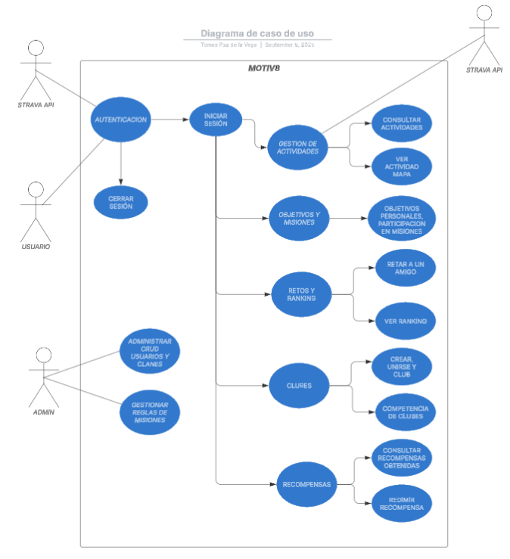

* + 1. **Diagrama De Clases**

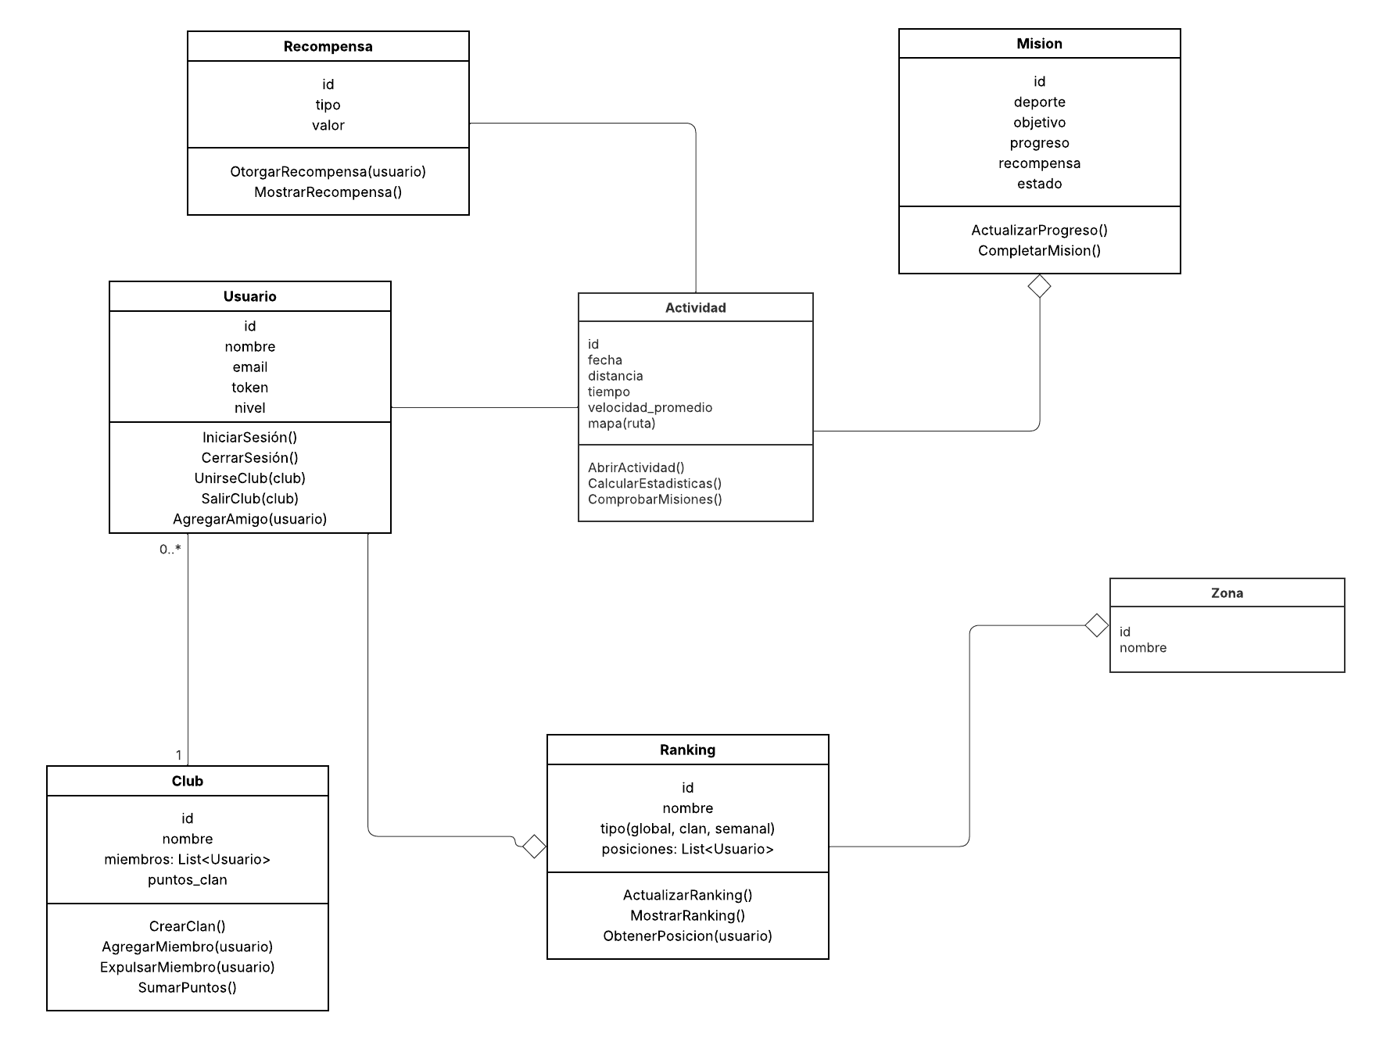

* + 1. **Diagrama BBDD Relacional**

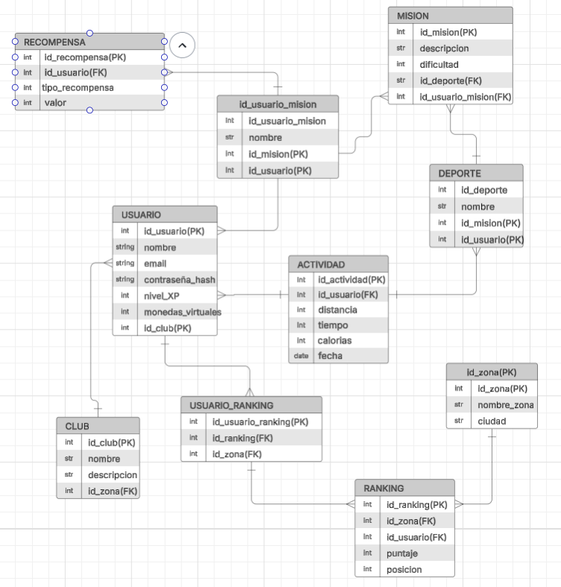

* 1. **Plan de control de Cambio**

## 4.2.1. Introducción

El Plan de Control de Cambios establece los lineamientos para gestionar modificaciones durante el desarrollo de la aplicación web gamificada orientada a la motivación deportiva.  
 Este plan asegura que los cambios solicitados sean evaluados, priorizados y aplicados de manera controlada, sin comprometer los plazos, el presupuesto ni la calidad del producto.

El control de cambios es una actividad transversal: puede ocurrir en paralelo a cualquier fase del proyecto.

## 4.2.2 Tipos de cambios permitidos

### Cambios Funcionales

* **Definición**: Adición, modificación o eliminación de funcionalidades descritas en el ERS.
* **Ejemplos**:
  + Nuevas misiones deportivas.
  + Ampliar deportes soportados.
  + Ajustar reglas de ranking por zonas.
* **Alcance**:
  + Se permiten hasta la **Semana 5**
  + Después de esa fecha, solo se aceptan cambios funcionales menores (cosméticos o de texto).
* **Limitación**: Cambios que impliquen rediseño completo de la arquitectura (ej. pasar de web a móvil nativo) no serán aprobados.

### Cambios No Funcionales

* **Definición**: Ajustes relacionados con rendimiento, seguridad, usabilidad o experiencia de usuario.
* **Ejemplos**:
  + Optimización de carga de rankings.
  + Mejora en la seguridad de login.
  + Ajustes en diseño visual o usabilidad
* **Alcance**:  
  Se permiten en cualquier fase.
  + Se priorizan según impacto:
    - **Alta prioridad**: seguridad, errores críticos de rendimiento.
    - **Media prioridad**: mejoras de usabilidad sugeridas por QA.
    - **Baja prioridad**: ajustes estéticos pospuestos al final.

### Cambios Correctivos

* **Definición**: Corrección de defectos detectados en pruebas o producción.
* **Ejemplos**:
  + Error en login con Google.
  + Ranking que no se actualiza correctamente.
* **Alcance**:
  + Se aplican de inmediato dentro del sprint en curso.
  + No requieren comité de aprobación, pero sí un registro en la planilla.

## 4.2.3 Proceso de control de cambios

**Solicitud de Cambio (RFC)**:

* + Registrada en la planilla de control por PM, equipo de desarrollo o stakeholder.

**Evaluación de Impacto**:

* + El Project Manager analiza: tiempo adicional, costo estimado, riesgos.

**Decisión**:

* + **Aprobado**: Se agenda en el sprint o fase correspondiente.
  + **Rechazado**: Se documenta con la justificación.  
    **Pospuesto**: Se guarda en backlog para futuros releases.

**Implementación y Verificación**:

* + El cambio se desarrolla, prueba y valida en QA.

**Cierre**:

* + El PM actualiza la planilla de control con estado final.

1. **Anexos**

[Alcance MOTIV8](https://docs.google.com/document/d/1_D6PUgBCFhkPBJxv6mZZYYHVRuohpngfoqRQWNpvoFM/edit?usp=drive_link)[Casos De Prueba](https://docs.google.com/spreadsheets/d/1NBvMYnPS6edyeb-PYW3H7FFpQK1Qlzh072YvUGVq52g/edit?usp=drive_link)[Riesgos](https://docs.google.com/spreadsheets/d/1iCCE7Siku6dd0-91jVBdzD2k1eEM14oWptMs-NDi24A/edit?usp=drive_link)[Plan de Pruebas](https://docs.google.com/document/d/1vVT6cl1qb4Vo5FdacQ_6ZmqVhWanpB0zrokg3epfCoo/edit?usp=drive_link)[Problema_solucion_beneficios_MOTIV8](https://docs.google.com/document/d/1UnFOxppna714UmEMi-S54mkOPqX-VG18p41BlBi-Fto/edit?usp=drive_link)[Carta Gantt MOTIV8](https://docs.google.com/spreadsheets/d/1r9LehZxxH9zB4RD820pz8NaPQym5iXS5nepLQBgWUWA/edit?usp=drive_link)[EDT Horas y Costos.xlsx](https://docs.google.com/spreadsheets/d/1cuZLFqDii7NM9Dt-ZCcnbb1fLgQDNZky/edit?usp=drive_link&ouid=115563731923952603356&rtpof=true&sd=true)[REQUERIMIENTOS.xlsx](https://docs.google.com/spreadsheets/d/1WXqRz6v1hbb-n_LzMjQ_D_EzxADdSZBo/edit?usp=drive_link&ouid=115563731923952603356&rtpof=true&sd=true)[CASOS DE USO](https://docs.google.com/document/d/1W-A4KxsXY_5AQUXFMc60ee8L7j1iYMN_vz23LcP4NA8/edit?usp=drive_link)